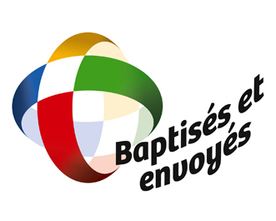

Semainier
du 20 septembre au 27 septembre 2020

Samedi 19 septembre
16h00 Christ-Roi Rosana Charrette 35è ann. / Ses trois filles

Félicienne Donais Langelier / Ses enfants

Laurette Boisvert / René et Françoise

Dimanche 20 septembre
08h30 Christ-Roi Marcel St-Martin / Son épouse

09h45 Christ-Roi Andrée Croteau / La famille Mercure

Marie-Claire Gagnon Landry / Son époux

Germaine Rousseau et Marius Pelletier /
Famille Pelletier

Lundi 21 septembre
08h30 Christ-Roi Intentions spéciales / Dieu Tran

Mardi 22 septembre
08h30 Christ-Roi Bibiane Hamel / Sylvie Caron

Mercredi 23 septembre
08h30 Christ-Roi Wilfrid Janelle / Suzanne Janelle

Jeudi 24 septembre
8h30 Christ-Roi Ulric Cloutier / Sa nièce

Vendredi 25 septembre
8h30 Christ-Roi Pas de messe

Samedi 26 septembre
16h00 Christ-Roi Margo 30è ann. , Jean-Marie et Jean Allard /
Les enfants
Juliette Gamache / La succession

Dimanche 27 septembre
08h30 Christ-Roi Jocelyne Turmel Couture / Réjeanne et
Gaétan Tanguay
Pour les âmes du purgatoire / Une paroissienne
09h45 Christ-Roi Georgette Léveillée Parent 7è ann. / Denise et Mario
Lionel Marin / Angèle L. Marin

Lampe du sanctuaire : Famille Jacinthe et Rosaire Bourgeois

Pensée de la semaine
Ceux qui sèment dans les larmes moissonneront dans la joie.

Le diaconat ...Vous connaissez?

Peut-être ressentez-vous un appel pour ce service en Église? Ou vous connaissez une personne qui pourrait répondre à cet appel? Une soirée d’information aura lieu vendredi 16 octobre 2020 à 19h30 à la sacristie de l’église de Notre-Dame-du-Bon-Conseil.
Nous vous accueillerons avec joie!
Informations : Diane et Jean-Denis Lampron, responsables du diaconat permanent
Tél : 819-395-1110 – diaconatpermanent@hotmail.com

Bonjour à tous,
Je me présente brièvement; mon nom est Mario Boisvert, je suis marié à Cathia Leduc et père de trois magnifiques filles : Geneviève, Stéphanie et Emmanuelle.
Ayant un parcours de plusieurs années en pastorale paroissiale et 10 années auprès de jeunes d’âge scolaire au collège Saint-Bernard de Drummondville, il me fait plaisir de venir œuvrer en pastorale en cette paroisse où j’ai vécu mes débuts d’engagement de foi en 1996.
J’aurai la responsabilité d’accompagner les familles durant leur cheminement de vie chrétienne, animer certaines célébrations en lien avec ce cheminement, participer à la pastorale du baptême, accompagner les adultes en cheminement catéchuménal et accompagner les gens de la communauté désireux de rendre le monde plus humain habités de ce Jésus qui nous mène au Père dans et par son Amour. Cette tâche se vivra en collaboration avec notre pasteur, Michel.
Merci de m’accueillir parmi vous.
Mario

MAISON DIOCÉSAINE DE FORMATION
Mardi 29 septembre 9 h à 16 h et Mercredi 30 septembre 9 h à 16 h Sœur Catherine Aubin, o.p. Des maladies spirituelles qui emprisonnent le souffle Session 2 Comment collaborer avec l’Esprit saint pour accueillir la Joie? La session débutera par un rappel des maladies spirituelles qui ont été abordées à la session 1. Nous poursuivrons l’exploration des divers mouvements intérieurs qui emprisonnent le souffle de vie. Inscription à cette activité: Inscription par le portail du Diocèse de Nicolet: https://diocesenicolet.sogetel.net/portail/inscription Information : Olivier Arsenault au 819 293-4855 Coût: 130 $ (incluant deux dîner et collations) Dépôt de 50$ (non remboursable) Les places sont limitées 700, boul. Louis-Fréchette Nicolet (Québec) Sœur Catherine Aubin est dominicaine. Elle nous invite à devenir des jardiniers capables d’explorer en nous ce qui fait obstacle à la Lumière de Dieu qui habite toujours le cœur humain. Les consignes sanitaires réduisent le nombre de places disponibles dans la salle principale. Une 2e salle sera aménagée pour vivre la session en simultanée par visioconférence. Le couvre -visage est obligatoire. Il est important d’apporter sa bouteille d’eau ou sa tasse.

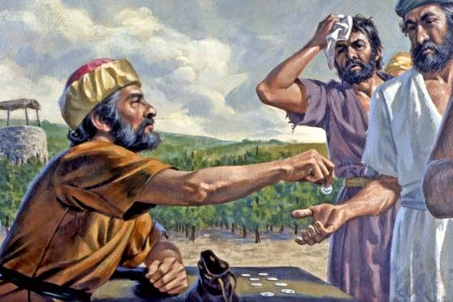
Au-delà de la justice

La Bible dit que Dieu fit l’être humain à son image. C’est tellement vrai que cette affirmation fait partie de la foi chrétienne. Mais il arrive parfois que l’homme imagine que Dieu soit à son image. Ce n’est pourtant pas ce que dit l’étonnant passage d’Évangile de ce dimanche, celui où le Maître de la vigne, dans son extraordinaire bonté, donne autant à celui qui n’a travaillé qu’une heure qu’à l’ouvrier qui reçoit ce qui lui avait été promis pour la journée!
Dieu est juste, c’est vrai mais il est plus que juste: il déborde de bonté.
Nous avons à nous en réjouir. Car souvent nous qui sommes pécheurs, nous qui sommes les derniers, nous bénéficions de son amour infini.
N’est-il pas significatif que le premier saint canonisé (et par Jésus lui-même en quelques instants !) soit le larron en croix à côté de lui et qui lui a affirmé sa confiance.
Voilà vraiment un Évangile, c’est-à-dire une Bonne Nouvelle pour nous. Dieu n’est pas à notre image, il est miséricordieux bien au-delà de ce que nous pouvons imaginer.
Jean-Pierre Camerlain, ptre

Petit exercice pour cette semaine: chaque jour, en relisant notre journée, regardons qui nous avons laissé de côté dans notre travail, nos activités ou nos relations et pourquoi. Nous l’avons jugé inapte, trop bête, trop sale, trop peu dégourdi, trop ceci, pas assez cela... Certes, ce n’est pas si facile, mais exerçons-nous à être vrais avec nous-même et éventuellement avec d’autres si nous faisons cette relecture à plusieurs. Entrainons-nous très régulièrement à avoir l’œil, l’écoute, le cœur et l’audace du maître de la vigne. (tiré de : versdimanche.com)

Dimanche prochain, il y aura une collecte spéciale pour les besoins des évêques et de l’Église du Canada, CECC.

Citation du Pape François
L'amour est, au fond, l'unique lumière qui illumine sans cesse à nouveau un monde dans l'obscurité.

